ПИШПЕК
Бул доор боюнча маалымат азырынча табыла элек
42.87623, 74.60365

Фотография пока не добавлена
КЫРГЫЗЧА
Бул доор боюнча маалымат азырынча табыла элек.

ФРУНЗЕ
Борбордук аянттын аркадасы
42.87623, 74.60365
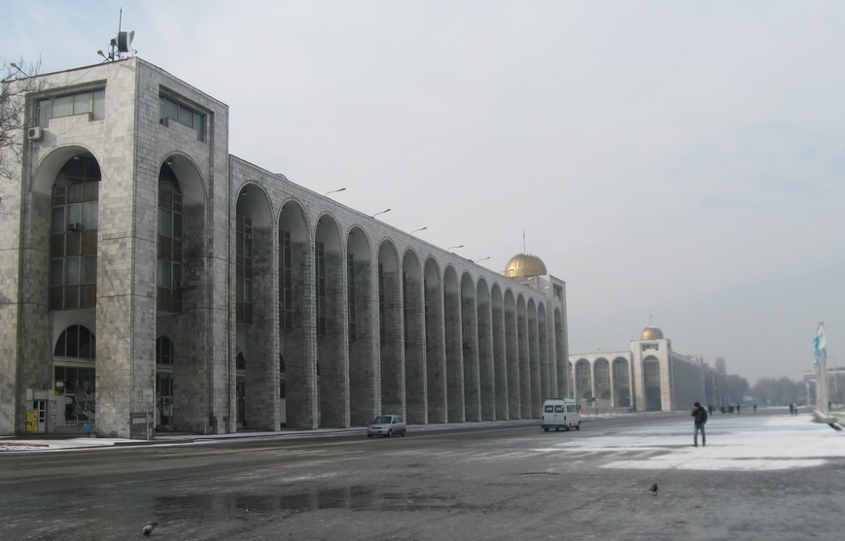
Аркада Центральной площади · Владимира Петрова
КЫРГЫЗЧА Борбордук аянттын аркадасы
﻿ Борбордук аянттын аркадасы Архитекторлор Г. Кутателадзе, Н. Уллас жана башкалар, 1984. Шаардык оазистердин арасында майрамдык салтанаттарда же элдик толкундоолор учурунда гана жанданган жасалма чөл пайда болгон. Ак үйдүн жана музейдин бети жок мрамор текчелери, маал-маалы менен күйгүзүлгөн фонтандар, Лениндин алп эстелиги – мына ушулардын баары Ала-Тоо аянтынын кооз жерлери. 80-жылдары, шаардын жакшы жабдылган жана эл жашаган аймагынын сайтында
Булак: https://bimap.su/description/frunze/316_Plojad.txt · BIMAP
Фотографии и материалы принадлежат их авторам; лицензия не указана

БИШКЕК
Бул доор боюнча маалымат азырынча табыла элек
42.87623, 74.60365

Фотография пока не добавлена
КЫРГЫЗЧА
Бул доор боюнча маалымат азырынча табыла элек.

